Задание: Изучить материал. Подготовить упражнение
Сроки выполнения: 1 день.
Куда скидывать задание: на электронную почту alina2007.07@inbox.ru

Тема Занятия: Предлоги места.
Введение
Когда мы хотим сказать о месторасположении, необходимы английские предлоги места. Именно они указывают, где находится предмет в пространстве и как он расположен относительно других объектов.
Если убрать из предложения все предлоги места, то во фразе останутся существительные, обозначающие объекты, но отношение между ними станут непонятными. Например, в русском языке значение расположения во фразе «рядом с / над / под полкой» определяется именно предлогом.
Чтобы уметь говорить о том, что где находится, разберем все основные предлоги места в английском.
Пройдите по ссылке на видеоурок https://youtu.be/s1n0msexPr4
Запомни!!!
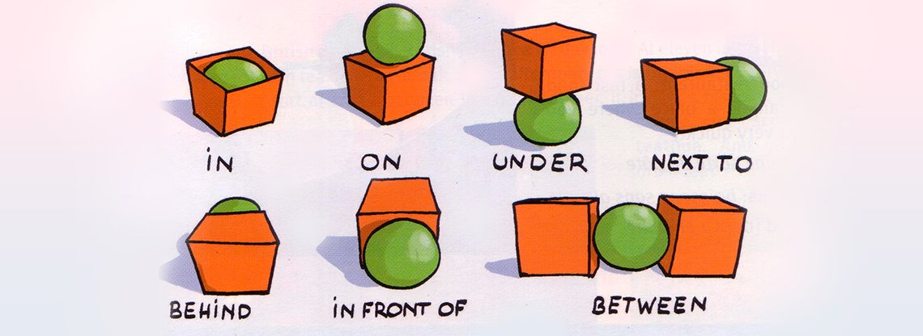
Упражнение
Прочти предложения и выбери правильные предлоги
! near-рядом, около!

